Санкт-Петербургский Государственный Университет

ГЛАЗКОВА Дарья Алексеевна
Выпускная квалификационная работа
Изменение электронной структуры магнитных топологических изоляторов MnBi2Te4 при допировании атомами Sb.

Уровень образования: магистратура
Направление: 03.04.02 Физика
Основная образовательная программа ВМ.5511.2020 «Физика»
Профиль «Электроника твёрдого тела»

Научный руководитель:
доктор физ.-мат. наук
профессор Шикин А.М.

Рецензент:
доктор физ.-мат. наук
доцент Устинов А. Б.

Санкт-Петербург
2022
Оглавление
Введение 3
1. Обзор литературы 5
1.1 Семейство эффектов Холла 5
1.2 Топологические изоляторы: зонная теория. 6
1.3 Экспериментальная реализация двумерных и трехмерных топологических изоляторов. 8
1.4 Комбинация топологии и магнетизма в топологических изоляторах. 11
1.5 Экспериментальная реализация магнитных топологических изоляторов. 12
1.6 Внутренний антиферромагнитный топологический изолятор MnBi₂Te₄ 13
1.7 Способы сдвига точки Дирака в топологических изоляторах. 15
1.8 Топологический изолятор дробной стехиометрии Mn(Bi_{1-x}Sb_{x})₂Te₄ 17
2. Методы и организация исследования. 19
2.1 Рентгеновская фотоэлектронная спектроскопия (РФЭС). 19
2.2 Фотоэлектронная спектроскопия с угловым разрешением (ФЭСУР). 20
2.4 Дифракция медленных электронов (ДМЭ). 22
2.5 Используемые экспериментальные установки. 22
3. Результаты исследования и их обсуждение. 24
3.1 Определение качества образцов и концентрации атомов Sb 24
3.2 Определение положения точки Дирака 26
3.3 Зависимость положения точки Дирака от концентрации атомов Sb 27
Заключение. 30
Литература. 31

Введение
В последнее время активно исследуются материалы, принадлежащие к классу магнитных топологических изоляторов (ТИ), в которых успешно объединены топологические и магнитные свойства. Благодаря такой комбинации появляется возможность реализации многих теоретически предсказанных эффектов и состояний, таких как квантовый аномальный эффект Холла (КАЭХ), топологическое сверхпроводящее состояние, состояние аксионного изолятора, топологическое аксионное состояние и состояние полуметалла Вейля [1-8]. Однако, ТИ — материалы, изначально немагнитные, и для успешной реализации таких состояний необходимо наведение магнитного момента. Это позволяет открыть энергетическую запрещенную зону (ЭЗЗ) в точке Дирака в электронной структуре топологических поверхностных состояний, необходимую для реализации вышеуказанных явлений.
Активно изучаемые способы наведения магнитного момента в ТИ основаны на внедрении в вещество ТИ магнитных примесей или путем выращивания магнитных гетероструктур [9-15]. Повышенная концентрация магнитных примесей позволяет увеличить обменное взаимодействие и величину ЭЗЗ в точке Дирака. Однако, при этом увеличивается дефектность, снижается качество образца и уменьшается подвижность электронов [12]. По этой причине многие квантовые эффекты, включая КАЭХ, предсказанные в магнитно-легированных ТИ, наблюдаются только при чрезвычайно низких температурах (0.1-1K) [11]. Избежать такого увеличения дефектности удалось с открытием собственного стехиометрического магнитного ТИ MnBi₂Te₄, благодаря тому что в данном материале воспроизведен эффект близости в предельной форме: магнитные атомы включены в структуру непосредственно в качестве слоя [16]. Это позволило увеличить открываемую в точке Дирака ЭЗЗ, а также существенно поднять температуру КАЭХ [17], приблизив её к температуре магнитного перехода (температуре Нееля), в то время как для легированных ТИ температура КАЭХ существенно ниже температуры магнитного перехода.
Монокристаллы MnBi₂Te₄ в эксперименте характеризуются выраженным n-типом проводимости: точка Дирака имеет энергию связи 0.25-0.28 эВ, а уровень Ферми располагается в области зоны проводимости [16, 18-20], в то время как для реализации КАЭХ точка Дирака (и соответствующая запрещенная зона в точке Дирака) должны быть локализованы на уровне Ферми. Одним из широко применяемых способов энергетического сдвига конуса Дирака для ТИ на основе Bi₂Te₃ [21] является замещение части атомов Bi атомами Sb, которые, несмотря на то что обладают той же валентностью, что и атомы Bi, вносят дырочные носители заряда и сдвигают уровень Ферми благодаря возрастающему количеству дефектов. Соединение (Bi_{1−𝑥}Sb_{𝑥})₂Te₃ успешно сохраняет свои топологические свойства во всем диапазоне x от 0 до 1. При некотором значении x происходит переход через точку компенсированного полупроводника от n-типа легирования к p-типу. Для магнитных ТИ дробной стехиометрии Mn(Bi_{1−𝑥}Sb_{𝑥})₂Te₄ концентрация носителей заряда изменяется схожим образом [22-24].
В целом в литературе на данный момент нет общего согласия по уровню концентрации Sb, при котором точка Дирака находится на уровне Ферми [22-27]. В работе [23] было выявлено, что на необходимый уровень концентрации атомов Sb могут влиять способ и детали синтеза исследуемых образцов.
Данная работа посвящена детальному изучению изменений электронной структуры остовных уровней и валентной зоны объемных кристаллов дробной стехиометрии Mn(Bi_{1-x}Sb_{x})₂Te₄ с вариацией концентраций атомов Sb во всем диапазоне x ∈ [0, 1]. Целью работы является выявление зависимости изменения валентной зоны и остовных уровней от концентрации атомов Sb в образце. Основными задачами является выявить точку смены проводимости с n-типа на p-тип, а также установить аналитическую форму и физическую природу данной зависимости. Для этого проведены измерения структуры валентной зоны и остовных уровней методами фотоэлектронной спектроскопии с угловым разрешением (ФЭСУР) и рентгеновской фотоэлектронной спектроскопии (РФЭС) с использованием синхротронного излучения, излучения гелиевой лампы и рентгеновской трубки. Измерения проводились в одной и той же точке и одних и тех же условиях. Тем самым было получено однозначное соответствие между стехиометрией образца и энергетическим сдвигом точки Дирака при вариации концентрации атомов Sb.

1. Обзор литературы

1.1 Семейство эффектов Холла
Эффект Холла — это создание разности напряжений (напряжения Холла) на электрическом проводнике, поперечной электрическому току в проводнике и приложенному магнитному полю, перпендикулярному току. Если такое напряжение возникает на краях проводника без приложенного магнитного поля, то эффект называется аномальным эффектом Холла. Напряжение в перпендикулярном направлении (напряжение Холла) в случае обычного эффекта Холла пропорционально приложенному магнитному полю, а в случае аномального эффекта Холла — намагниченности образца.

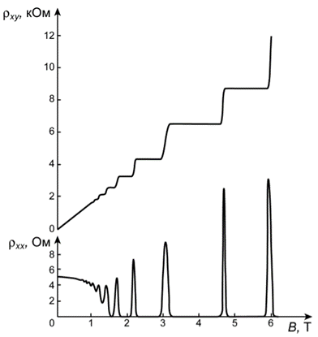
Рис. 1.1 Зависимость продольного ρ_{xy} (верхняя панель) и поперечного ρ_{xx} (нижняя панель) сопротивлений от приложенного магнитного поля в состоянии квантового эффекта Холла. Взято из [28]

Следующий член семейства — квантовый эффект Холла, является версией эффекта Холла с квантующимся сопротивлением Холла (отношение возникающего поперечного напряжения к протекающему продольному току) [29]. Квантовый эффект Холла возникает, когда в сильном магнитном поле в двухмерном электронном газе непрерывная плотность распределения состояний электронов разделяется на дискретные уровни — уровни Ландау. Если уровень Ферми находится между двумя уровнями Ландау, материал оказывается изолятором в объеме, однако обладает проводящими состояниями на краях. В этом случае сопротивление Холла оказывается константой от внешнего магнитного поля, а продольное сопротивление оказывается практически равным нулю (рис. 1.1). Каждый раз, когда уровень Ферми пересекает следующий уровень Ландау, на плато сопротивления Холла появляется скачок, величина которого с высокой точностью равна $ρ_{xy}=h/{νe^{2}}$, где $ν$ — некоторое целое число.
Электронная структура уровней Ландау в изолирующем состоянии (состояние квантового эффекта Холла) топологически неэквивалентна изолирующему состоянию тривиального изолятора. Такая система обладает числом Черна, отличным от числа Черна тривиального изолятора, что означает его принадлежность к другому топологическому классу [30]. Краевые состояния в квантовом эффекте Холла являются следствием контакта двух топологически различимых фаз [31] — материала, в котором наблюдается квантовый эффект Холла, и воздуха (вакуума).
Продолжают семейство спиновый эффект Холла и квантовый спиновый эффект Холла [32]. Первый аналогичен обычному эффекту Холла, за исключением того, что на противоположных сторонах образца накапливаются носители с противоположным спином, а не заряды разных знаков. В свою очередь, квантовый спиновый эффект Холла является частным случаем квантового эффекта Холла: когда носители заряда с противоположным спином движутся в разные стороны, и в результате происходит перенос спина без переноса заряда.
Последним членом в семействе эффектов Холла оказывается квантовый аномальный эффект Холла. Как и в случае перехода от обычного эффекта Холла к аномальному эффекту Холла, КАЭХ должен реализовывать квантовый эффект Холла без приложения внешнего магнитного поля. Кроме того, квантовый аномальный эффект Холла может быть рассмотрен как квантовый спиновый эффект Холла с одним подавленным направлением движения носителей заряда на краевых состояниях. Одно из направлений движения может быть подавлено за счет магнитного порядка в образце [33]. Возможность реализации КАЭХ появилась с открытием топологических изоляторов [34].

1.2 Топологические изоляторы: зонная теория.
Топологические изоляторы (ТИ) — материалы, являющиеся изоляторами в объеме, но обладающие проводящими поверхностными состояниями при контакте поверхности материала с тривиальным изолятором (в том числе, с вакуумом) [34]. Такое поведение вызвано инверсией зон в ТИ. Следствие такой инверсии выражается в том, что не существует способа непрерывной модификации гамильтониана из состояния ТИ в состояние тривиального изолятора. Таким образом, при сшивании волновой функции электрона на границе топологического и тривиального изоляторов неизбежно возникают топологические поверхностные проводящие состояния (см. рис. 1.2). Такие состояния устойчивы, поскольку защищены от разрушения условиями формирования топологической фазы [31, 35, 36], и могут быть деформированы со снятием вырождения (но не уничтожены) лишь в присутствии магнитного поля, то есть, с условием снятия симметрии обращения времени.

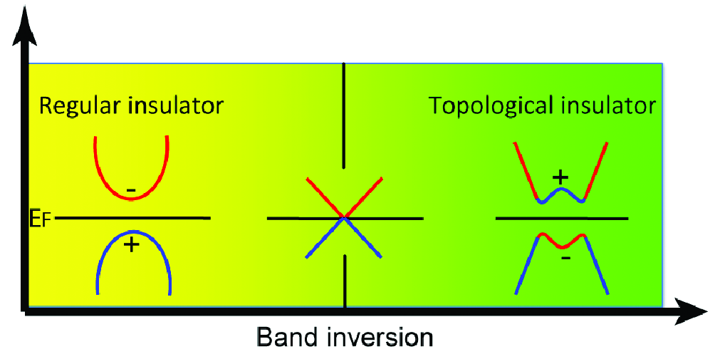
Рис. 1.2 Схематическое изображение перехода между тривиальным (слева) и нетривиальным (справа) топологическим состояниями изолятора через закрытие запрещенной зоны. Цвет линий отображает четность состояний. Взято из [37].

Инверсия зон, необходимая для перехода материала в класс ТИ, возникает за счет спин-орбитального взаимодействия. Спин-орбитальное взаимодействие входит в гамильтониан в виде H_{SO} = λL·S, где L, S — орбитальный и спиновый моменты, λ — сила спин-орбитального взаимодействия. Инверсия зон наблюдается, если параметр λ становится больше критического значения λ>λ_{c} [38]. Сила спин-орбитального взаимодействия λ, в свою очередь, зависит от множества других параметров. Например, двумерная структура HgTe/CdTe будет являться ТИ если толщина слоя HgTe d будет превышать критическое значение d>d_{c} [39]. Для построения эффективного гамильтониана и предсказания топологической тривиальности или нетривиальности системы необходимо учитывать симметрию инверсии, симметрию обращения времени, симметрию вращения второго порядка относительно оси y и симметрию вращения третьего порядка относительно оси z, а также важна инверсия зон в Г точке. Такой анализ позволяет предсказать различие между материалами с одинаковой кристаллической структурой Sb₂Te₃ и Sb₂Se₃: несмотря на то, что Te и Se обладают одинаковой валентностью, Sb₂Se₃ является тривиальным изолятором, а Sb₂Te₃ — ТИ [38].
Структура топологических поверхностных проводящих состояний, возникающая при контакте ТИ с тривиальным изолятором, в обратном пространстве имеет характерный вид. Эти состояния локализуются в фундаментальной запрещенной зоне, соединяя валентную зону и зону проводимости, и зачастую смешиваются с данными зонами на краях. Состояния образованы безмассовыми дираковскими фермионами и имеют линейную дисперсию, при этом спин электронов жестко связан с волновым вектором и направлен перпендикулярно к нему. В точке с волновым вектором равном нулю (k=0 Å⁻¹) согласно теореме Крамерса E(k, ↑) = E(−k, ↓) (стрелки обозначают направление спина) происходит вырождение. В итоге, топологические поверхностные состояния трехмерного ТИ имеют вид конуса Дирака, с геликоидальным направлением спина и единственной точкой вырождения — точкой Дирака (рис. 1.3) [34].

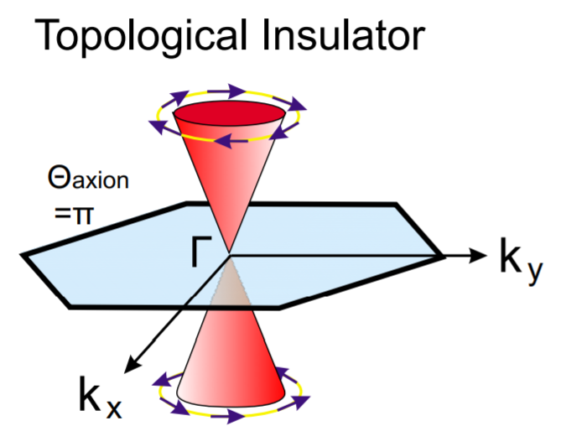
Рис. 1.3 Конус Дирака топологических поверхностных состояний. Точка Дирака располагается в точке высокой симметрии Г. Синие стрелки обозначают направление спина. Шестиугольник описывает первую зону Бриллюэна. Взято из [34].

Наблюдаемый в эксперименте конус Дирака имеет неодинаковую для различных направлений форму из-за влияния структуры кристаллической решётки. В окрестности точки Дирака состояния сохраняют линейную дисперсию, но вдали от неё состояния смешиваются с состояниями валентной зоны и зоны проводимости и искажаются. Линейная дисперсия в окрестности точки Дирака сохраняется только в отсутствии магнитного поля.

1.3 Экспериментальная реализация двумерных и трехмерных топологических изоляторов.
ТИ как материалы с инверсией четных и нечетных зон были успешно реализованы в эксперименте. В Таблице 1 приводится сводка материалов, относительно которых существует экспериментальное подтверждение наличия топологических состояний [40]. Кроме того, существует множество материалов, которые были предсказаны как ТИ, но не проверены в эксперименте.
Размерность | Материал | Объемная  запрещенная  зона
2D | CdTe/HgTe/CdTe | <10 мэВ
2D | AlSb/InAs/GaSb/AlSb | ~4 мэВ
3D | Bi_{1-x}Sb_{x} | <30 мэВ
3D | Bi₂Se₃ | 0.3 эВ
3D | Bi₂Te₃ | 0.17 эВ
3D | Sb₂Te₃ | 0.3 эВ
3D | Bi₂Te₂Se | ~0.2 эВ
3D | (Bi,Sb)₂Te₃ | <0.2 эВ
3D | Bi_{2-x}Sb_{x}Te_{3-y}Se_{y} | <0.3 эВ
3D | Bi₂Te_{1.6}S_{1.4} | 0.2 эВ
3D | Bi_{1.1}Sb_{0.9}Te₂S | 0.2 эВ
3D | Bi₂(Te,Se)₂(Se,S) | 0.3 эВ
3D | TlBiSe₂ | ~0.35 эВ
3D | TlBiTe₂ | ~0.2 эВ
3D | TlBi(S,Se)₂ | <0.35 эВ
3D | PbBi₂Te₄ | ~0.2 эВ
3D | GeBi₂Te₄ | 0.18 эВ
3D | PbBi₄Te₇ | 0.2 эВ
3D | GeBi_{4-x}Sb_{x}Te₇ | 0.1-0.2 эВ
3D | (PbSe)₅(Bi₂Se₃)₆ | 0.5 эВ
3D | SnTe | 0.3 эВ (4.2 K)
3D | Pb_{1-x}Sn_{x}Te | <0.3 эВ
Таблица 1. Известные ТИ, изученные экспериментально. Взято из [40].
Первым материалом, который был экспериментально идентифицирован как ТИ, была квантовая яма CdTe/HgTe/CdTe. Это двумерная система, в которой степень свободы для перпендикулярного направления подавляется из-за квантового ограничения электронных состояний в слое HgTe и возникающего в результате формирования подзоны. Другая двумерная ТИ-система — квантовая яма AlSb/InAs/GaSb/AlSb. Запрещенная зона в этой квантовой яме возникает из-за эффекта непересечения двух подзон при конечном импульсе и, следовательно, очень мала (4 мэВ), что существенно затрудняет точное наблюдение краевого состояния. Другими возможными кандидатами в двумерные ТИ являются бислой Bi, Na₂IrO₃ и графен с искусственно усиленным спин-орбитальным взаимодействием. В частности, для двойного слоя Bi были предприняты экспериментальные попытки выяснить его топологическую природу, и сообщалось о предполагаемых доказательствах существования краевых состояний, но материал сам по себе оказался нестабильным [40].

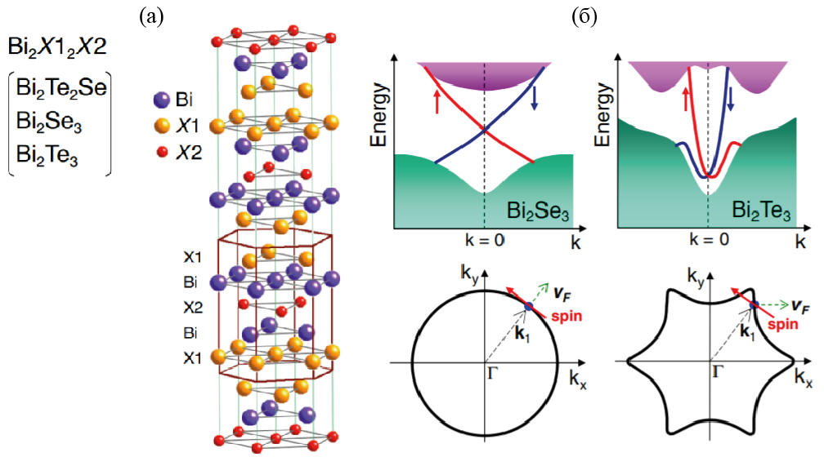
Рис. 1.4 а) Кристаллическая структура халькогенидов тетрадимита Bi₂Se₃ (X1 = X2 = Se), Bi₂Te₃ (X1 = X2 = Te) и Bi₂Te₂Se (X1 = Te, X2 = Se). Пятислойный блок отмечен коричневой линией. б) Верхний ряд: схематическая объемная (фиолетовые и зеленые зоны) и поверхностная (синяя и красная линии) зонная структура Bi₂Se₃ и Bi₂Te₃. Поверхностные состояния невырождены по спину и имеют спиральную поляризацию. Нижний ряд: схематически показаны поверхности постоянной энергии конусов Дирака для Bi₂Se₃ и Bi₂Te₃. Вектор спина всегда перпендикулярен волновому вектору k1 как в Bi₂Se₃, так и в Bi₂Te₃, но вектор скорости Ферми v_{F} может быть неортогонален вектору спина в Bi₂Te₃ из-за гексагональной деформации. Взято из [40].

Первым экспериментально идентифицированным трехмерным ТИ был Bi_{1-x}Sb_{x}, благодаря очень конкретному предсказанию в работе [41]. Этот материал представляет собой сплав Bi и Sb и обладает двумя существенными свойствами: (1) инверсией зоны и (2) открытием объемной запрещенной зоны в диапазоне концентраций Sb от 0,09 до 0,23. Однако, оказалось, что эта система не очень подходит для детального изучения топологического состояния поверхности из-за сложной структуры поверхностного состояния [41]. Тем не менее, Bi_{1-x}Sb_{x} уникален среди известных материалов 3D ТИ тем, что он обладает изначально высокой подвижностью 2D носителей заряда, что облегчает изучение нового 2D транспорта. Наряду с Bi_{1-x}Sb_{x} было предсказано [41], что HgTe, $α$-фаза Sn и Pb_{1-x}Sn_{x}Te являются трехмерными ТИ при одноосной деформации (нарушении симметрии кубической решетки).
Другое конкретное предсказание было сделано в работе [38], где было показано, что Bi₂Se₃, Bi₂Te₃ и Sb₂Te₃ должны являться 3D ТИ, а Sb₂Se₃ — нет. Семейство материалов A₂B₃ (A=Bi, Sb и B=Te, Se) представляет собой слоистую структуру, каждый слой которой состоит из блоков вида B-A-B-A-B, связанных между собой Ван-дер-Ваальсовыми силами. Каждый блок обладает ромбоэдрической кристаллической структурой с пространственной группой $D_{3d}^{5} (R\overline{3}m)$ (рис. 1.4 а). На рис. 1.4 б схематично показана форма конуса Дирака топологических поверхностных состояний, характерная для Bi₂Se₃ и Bi₂Te₃.
Из Таблицы 1 видно, что большинство экспериментально исследованных ТИ — это вариации на основе блоков данных материалов. Эта тенденция вызвана возможностью модификации стехиометрии данных материалов в широких диапазонах, большой объемной запрещенной зоной (по сравнению с другими трехмерными ТИ) отсутствием нетопологических поверхностных состояний и простоте топологических поверхностных состояний [42].

1.4 Комбинация топологии и магнетизма в топологических изоляторах.
Для появления топологически различимых фаз необходимо наличие симметрии, и в случае трехмерных ТИ такой симметрией становится симметрия обращения времени. При наличии такой симметрии выполняется теорема Крамерса, E(k, ↑) = E(−k, ↓), где стрелки обозначают направление спина. Как уже упоминалось в разделе 1.2, такие условия обуславливают вырождение в точке пересечения ветвей конуса k=0 Å⁻¹, так как энергии электронов со спинами вниз и вверх равны.
Однако, симметрия обращения времени нарушается в магнитном поле. Это не приводит к разрушению топологических поверхностных состояний, но деформирует их. Наличие магнитного порядка в ТИ может приводить к тому, что теорема Крамерса перестаёт действовать, вырождение в точке Дирака снимается [43], для точки k=0 Å⁻¹ появляются два возможных значения энергии и, следовательно, открывается запрещенная зона в конусе Дирака топологических поверхностных состояний. Зависимость энергии от волнового вектора вблизи точки Дирака теряет линейный характер, и дисперсия состояний конуса Дирака приобретает следующий вид:
$E=E_{DP}±A\sqrt{k^{2}+λ^{2}}$ (1.1)
где $E_{DP}$ — энергетическое положение точки Дирака, + и $-$ соответствуют состоянием верхнего и нижнего конуса, A пропорционально скорости Ферми, $k$ — параллельная составляющая волнового вектора, $λ$ — параметр, характеризующий энергетическую величину открываемой запрещенной зоны в точке Дирака. Из формулы (1.1) можно видеть, что величина открываемой запрещенной зоны будет равна 2$Aλ$, и что при $λ=0$ зависимость становится линейной.
Стоит заметить, что одного лишь наличия в веществе частиц, обладающих магнитным моментом, недостаточно для снятия вырождения (открытия запрещенной зоны в топологических поверхностных состояниях); необходим именно магнитный порядок. Должен произойти переход в магнитное состояние — состояние с дальним магнитным порядком, — который совершается при определенной температуре. При температурах выше температуры перехода магнитные моменты разупорядочены. Кроме того, к снятию вырождения приводит только магнитный порядок, направленный перпендикулярно поверхности образца, а параллельная составляющая магнитного момента вызывает только параллельный сдвиг топологических состояний. На рисунке 1.5 показано влияние магнитных примесей на состояния конуса Дирака в ТИ; такое поведение подтверждается экспериментальными наблюдениями [16].

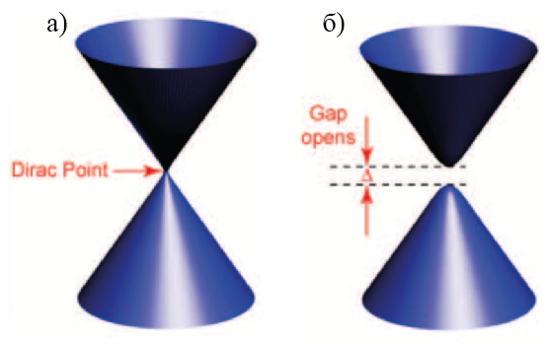
Рис. 1.5 Форма конуса Дирака для немагнитного ТИ (а) и деформация конуса Дирака для ТИ с магнитным моментом, перпендикулярным поверхности, и открытой запрещенной зоной в точке Дирака (б). Взято из [44]

Кроме вышеперечисленных условий, существуют и другие, обусловленные проблемами, вызываемыми наличием магнитных примесей в образце. При наличии таких примесей происходит увеличение дефектности вещества, снижение качества образцов и уменьшение подвижности электронов [12]. По этой причине эффекты, которые должны появляться при комбинации топологии и магнетизма, экспериментально реализуются при более низких температурах, чем температура магнитного перехода. Например, для квантового аномального эффекта Холла в ТИ, легированных магнитными примесями, температура реализации составляет (0.1-1K) [11] — это на несколько порядков меньше, чем температура магнитного перехода в таких образцах.

1.5 Экспериментальная реализация магнитных топологических изоляторов.
Для наведения магнитного момента в ТИ активно используется внедрение магнитных примесей или эффект близости в магнитных гетероструктурах [9-15]. В эксперименте оба метода показали свою эффективность, но также оба метода имеют существенные недостатки.
Для легирования переходными металлами Cr и V были экспериментально подтверждены открытие запрещенной зоны в точке Дирака и реализация КАЭХ [11]. Однако, температура реализации КАЭХ меньше 1K, так как при внесении примесей в вещество увеличивается дефектность материала, снижается качество образца и уменьшается подвижность электронов [12]. Поэтому в настоящее время продолжается поиск эффективных магнитных примесей. Препятствием становится то, что многие магнитные металлы могут иметь плотность состояний вблизи уровня Ферми. Тогда взаимодействие таких металлов с может приводить к разрушению точки Дирака за счет гибридизации состояний [45]. Кроме того, металл сам по себе должен обладать высокой температурой магнитного перехода и химическими свойствами, позволяющими ему равномерно встраиваться в образец.
Частично вышеуказанные проблемы снимаются при использовании магнитного эффекта близости: в этом случае магнитные атомы не встраиваются в структуру образца ТИ, а граничат с ним [46, 47, 48]. Обменное поле магнитного слоя влияет на спин электронов, что ведет к снятию вырождения по спину в точке Дирака и соответствующему открытия запрещенной зоны. Аналогично существует и обратный процесс: спин-поляризованный ток, протекающий через ТИ, может влиять на магнитный порядок в ферромагнитном слое [48, 49]. В этом случае удается избежать ухудшения структурного качества образца ТИ. Однако, последние исследования показывают, что топологические состояния локализуются не только в первом поверхностном пятислойнике [50], а наведенного магнитного момента от единственного слоя магнитного металла недостаточно для влияния на нижележащие слои ТИ.
Успешным объединением вышеприведенных методов стал собственный магнитный ТИ MnBi₂Te₄ [16]. В данном материале магнитные слои MnTe встроены в пятислойники Bi₂Te₃. Таким образом, с одной стороны, магнитные атомы не нарушают качество образца, а с другой стороны, магнитные слои Mn-атомов расположены регулярно, что обеспечивает магнитный порядок во всём образце.

1.6 Внутренний антиферромагнитный топологический изолятор MnBi₂Te₄
Внутренний антиферромагнитный ТИ MnBi₂Te₄ [16] представляет собой модификацию немагнитного ТИ Bi₂Te₃, в каждом пятислойнике вида Te-Bi-Te-Bi-Te встроен магнитный слой Te-Mn, таким образом, материал состоит из семислойных блоков вида Te-Bi-Te-Mn-Te-Bi-Te, построенных вдоль направления [0001] и связанных между собой ван-дер-ваальсовыми силами (рис. 1.6 а). Температура магнитного перехода материала составляет T=24.2 K. При охлаждении материала ниже данной температуры, магнитная структура материала приобретает следующий порядок: каждый семислойник ферромагнитен в своей плоскости, семислойники относительно друг друга антиферромагнитны, магнитный момент направлен перпендикулярно поверхности, в направлении [0001].
Электронная структура топологических поверхностных состояний образцов MnBi₂Te₄ представляет собой конус Дирака (рис. 1.6. б) (на рисунке отмечен как TSS), на краях сильно смешанный с валентной зоной (BVB) и зоной проводимости (BCB), на рис. 1.6 в отмечена точка Дирака. Несмотря на то, что изначально предсказывалась значения для запрещенной зоны, открываемой в точке Дирака, около 90 мэВ, в эксперименте оказалось, что данная запрещенная зона варьируется в широких пределах: от больших (60-70 мэВ) размеров запрещенной зоны и вплоть до так называемых «бесщелевых» («gapless») состояний [20]. Причины, вызывающие такой разброс, активно исследуются [20].

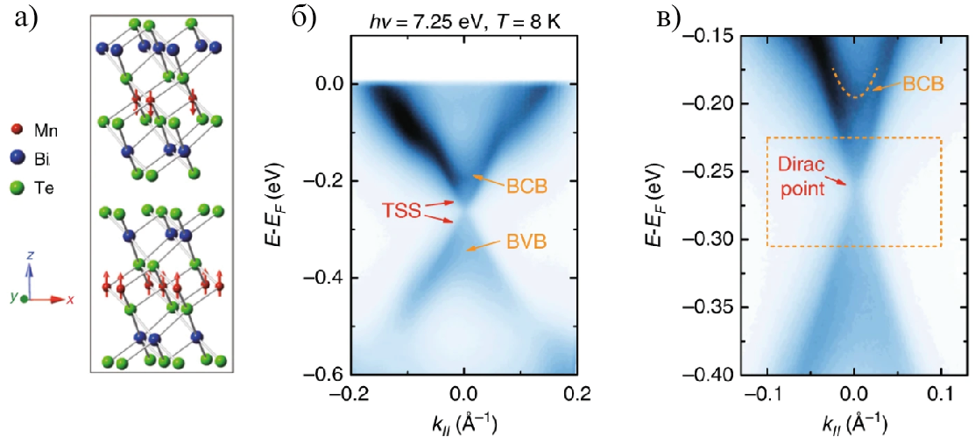
Рис. 1.6 а) Кристаллическая структура MnBi₂Te₄. На рисунке представлено два семислойных блока, разделенных ван-дер-ваальсовым промежутком. б), в) Электронная структура MnBi₂Te₄, измеренная методом фотоэлектронной спектроскопии с угловым разрешением. Взято из [23]

На образцах MnBi₂Te₄ был реализован КАЭХ при температуре T = 6.5 K [17], что существенно выше, чем для ТИ, легированных магнитными примесями. Кроме того, для MnBi₂Te₄ температура реализации КАЭХ ближе к температуре магнитного перехода, благодаря упорядоченной структуре данных материалов.
Однако, одним из препятствий становится тот факт, что образцы MnBi₂Te₄ характеризуются существенным электронным легированием: точка Дирака локализована при энергиях 0.25-0.28 эВ от уровня Ферми, в то время как для реализации КАЭХ необходимо, чтобы точка Дирака локализовалась непосредственно на уровне Ферми. Авторы работы [17] для измерения КАЭХ прикрепляли тонкие образцы MnBi₂Te₄ (в несколько семислойников) на кремниевую пластину, покрытую SiO₂ толщиной 285 нм, после чего наносили контакты Cr/Au для транспортных измерений. Напряжение смещения V_{g}, приложенное между Si и образцом MnBi₂Te₄, позволяло инжектировать в образец MnBi₂Te₄ электронные или дырочные носители заряда в зависимости от полярности V_{g}. Однако, такие манипуляции могли повлиять на результат эксперимента, поэтому продолжаются поиски способов реализации образцов ТИ изначально в состоянии компенсированного полупроводника (с точкой Дирака локализованной на уровне Ферми).

1.7 Способы сдвига точки Дирака в топологических изоляторах.
Существует ряд способов изменять концентрацию носителей заряда в ТИ. В первую очередь, существуют хорошо известные способы менять тип проводимости у полупроводников: эти способы с некоторыми дополнительными условиями оказываются применимы и к ТИ.
Как упоминалось в разделе 1.6, концентрация носителей заряда может меняться при контакте с другим полупроводником и подаче напряжения разных знаков [17]. Адсорбция щелочных и щелочноземельных металлов, например, кальция [52], приводит к сдвигу точки Дирака в сторону больших энергий связи за счет перехода электронов с металла в ТИ, однако, топологические поверхностные состояния будут локализоваться на границе раздела ТИ-металл, и при металлическом слое в несколько монослоев и более на поверхности образца будет проявляться только металлическое состояние. Сдвиг состояний в сторону меньших (больших) энергий связи можно производить замещением атомов ТИ атомами с меньшим (большим) числом валентных электронов, например, атомами Sn. Однако, высокие концентрации легирующей примеси могут привести к уменьшению спин-орбитального взаимодействия, в результате чего условие для инверсии зон перестает выполняться и ТИ станет тривиальным изолятором [53].

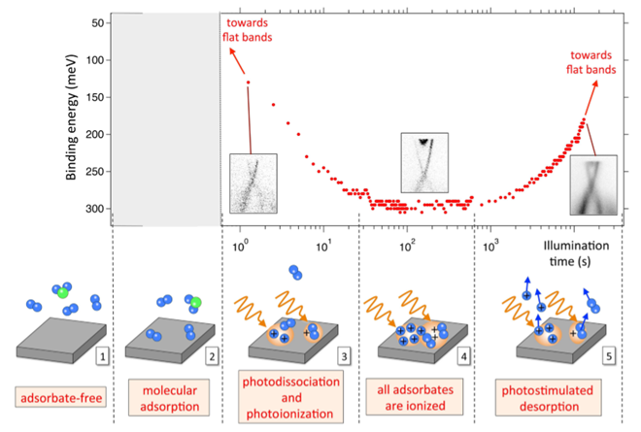
Рис. 1.7 Вверху: эволюция смещения точки Дирака в ТИ от времени при интенсивном освещении на одном месте поверхности BiSbTeSe₂. Внизу: схема изменений поверхности во времени. Взято из [51].

Важно также учитывать сдвиг состояний, происходящий во время проведения эксперимента. Вследствие адсорбции (десорбции) остаточных газов в вакуумной камере на поверхность (с поверхности) образца наблюдается смещение конуса во времени [51] (рис. 1.7). Такая адсорбция (десорбция) усиливается при интенсивном освещении образца, которое возникает непосредственно во время измерения образца методами фотоэлектронной спектроскопии. Таким образом, для образца любой стехиометрии неизбежно будет наблюдаться некоторый разброс в положении точки Дирака — однако, не в таком диапазоне, как представлено на рис. 1.7, а порядка ±0.01 эВ, так как измерения в основном проводятся в диапазоне времен освещения образца 10¹-10² секунд.
Кроме вышеприведенных известных подходов, для ТИ существует особенный способ изменения концентрации носителей заряда: выращивание ТИ смешанной стехиометрии, вида Bi_{a}Sb_{b}Te_{c}Se_{d}, где a+b=2, c+d=3 [54]. Благодаря гибкости в изменении стехиометрии, материалы семейства A₂B₃ (A=Bi, Sb и B=Te, Se) сохраняют свои топологические свойства в широком диапазоне, однако, существуют и комбинации, при которых материал становится тривиальным изолятором. Наглядно процесс изменения концентрации носителей заряда и сдвига точки Дирака показан на рис. 1.8. Стоит заметить, что при таком методе изменение концентрации носителей заряда происходит не из-за изменения валентности, как при добавлении других легирующих атомов, а из-за изменения преобладающего типа дефектов.

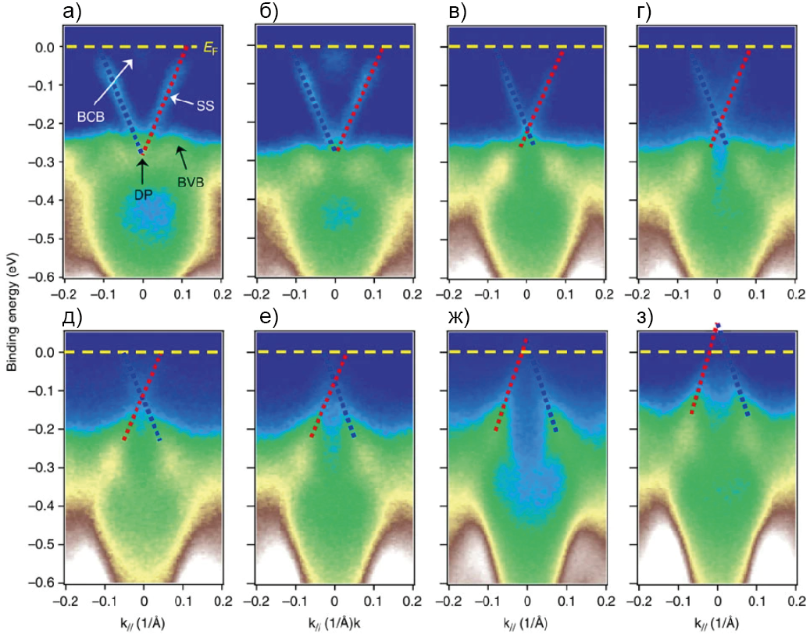
Рис. 1.8 а-з) Измеренные методом фотоэлектронной спектроскопии с угловым разрешением зонные структуры пленок (Bi_{1-x}Sb_{x})2Te₃ с x=0, 0,25, 0,62, 0,75, 0,88, 0,94, 0,96 и 1,0 соответственно. Дираковские топологические поверхностные состояния существуют во всем диапазоне. Желтая пунктирная линия указывает положение уровня Ферми (E_{F}). Синие и красные пунктирные линии обозначают дираковские поверхностные состояния с противоположной полярностью спина и пересекаются в точке Дирака (DP). Взято из [21]

1.8 Топологический изолятор дробной стехиометрии Mn(Bi_{1-x}Sb_{x})₂Te₄
Для магнитных ТИ дробной стехиометрии Mn(Bi_{1-x}Sb_{x})₂Te₄ при замещении атомов Bi атомами Sb концентрация носителей заряда изменяется по тем же причинам, что и в образце (Bi_{1-x}Sb_{x})₂Te₃ и схожим образом [22, 23, 24] (рис. 1.9). Однако, дробная стехиометрия вносит и другие изменения. Меняется магнитная структура [22] и транспортные свойства материала, понижается температура Нееля [23]. Была показана возможность изменения запрещенной зоны в топологических поверхностных состояниях [24].

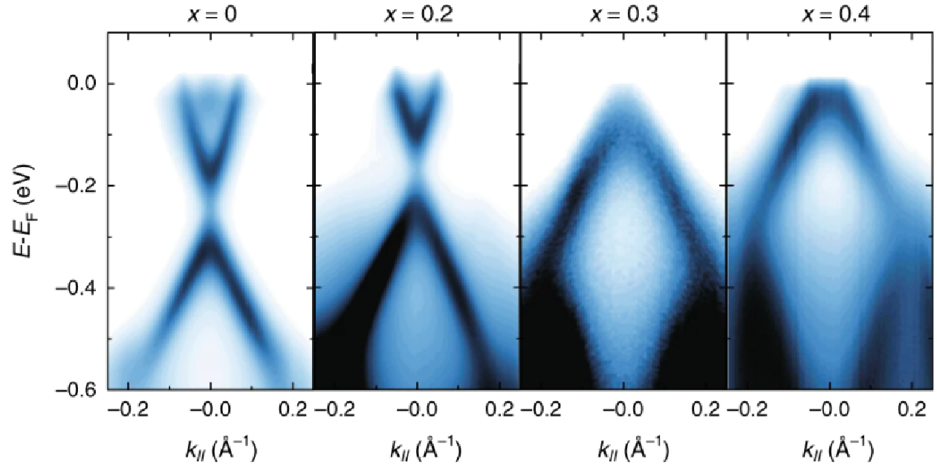
Рис. 1.9 Измеренные методом фотоэлектронной спектроскопии с угловым разрешением зонные структуры образцов Mn(Bi_{1-x}Sb_{x})₂Te₄ с различным значением x.

При этом в целом в литературе на данный момент нет общего согласия по значению концентрации Sb, при котором точка Дирака находится на уровне Ферми [22-27]. В работе [23] было выявлено, что на необходимый уровень концентрации атомов Sb могут влиять способ и детали синтеза исследуемых образцов: по этой причине величина концентрации атомов Sb, необходимая для локализации точки Дирака на уровне Ферми, будет существенно отличаться для объемных кристаллов и тонких пленок. Однако, при оценке концентрации атомов Sb в приведенных работах использовались заявленные при росте либо оценочные в среднем по образцу значения. В то время как известно, во-первых, что кристаллы Mn(Bi_{1-x}Sb_{x})₂Te₄ имеют свойство вырастать с большими x, чем заложено при росте [55], и во-вторых, что выращиваемые объемные кристаллы могут иметь области различной концентрации на поверхности. Детальный анализ зависимости положения точки Дирака от концентрации атомов Sb в данной точке до сих пор не проводился.

2. Методы исследования.

2.1 Рентгеновская фотоэлектронная спектроскопия (РФЭС).
Метод фотоэлектронной спектроскопии позволяет исследовать заполненные электронные состояния в твёрдом теле. Изучаемый образец облучается монохроматичным пучком фотонов. Вследствие явления фотоэффекта, если энергия падающего фотона hν больше суммы работы выхода из твёрдого тела Ф и энергии связи E_{связи}, часть электронов покидает твёрдое тело и может быть зарегистрирована. Кинетическая энергия и эмиссионный угол θ вылетевшего фотоэлектрона сортируются энергоанализатором и детектируются 2D-детектором. Если электрон вылетает из образца из приповерхностной области, равной длине свободного пробега, и не испытывает столкновений, его кинетическая энергия будет равна:
$Е_{кин}=hν-E_{связи}-Ф$ (2.1)

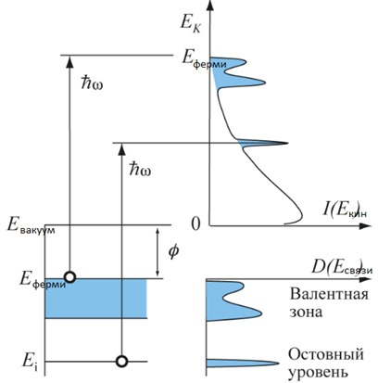
Рис. 2.1 Схема формирования фотоэлектронного спектра из спектра возбужденных электронов (без рассеяния) и фона, вызванного неупруго рассеянными электронами. Взято из [56].

Электроны, испытавшие неупругие столкновения в твёрдом теле, не покинут кристалл или покинут кристалл с меньшей энергией, образуя в полученном спектре фон рассеянных электронов. Таким образом, в самом простом рассмотрении энергетическое распределение покинувших твёрдое тело электронов должно быть отражением электронной структуры валентной зоны и остовных уровней твёрдого тела (рис. 2.1). Кроме пиков от элементов зонной структуры твёрдого тела, в спектре могут появляться особенности от многочастичных эффектов: фон неупруго рассеянных электронов, пики Оже-процесса, пики сателлитов типа «shake-up» и «shake-off», усиление интенсивностей пиков на резонансных частотах энергии падающих фотонов, и другие.
Для каждого элемента существует свой набор энергий остовных уровней, при этом, такие наборы известны, и для различных элементов отличаются между собой достаточно сильно для возможности достоверно получить информацию об элементном составе материала. При вступлении элемента в химическую связь вследствие перераспределения электронной плотности энергетическое положение его остовных уровней может смещаться и, следовательно, меняется кинетическая энергия регистрируемых электронов. Такое смещение пиков энергий относительно их значений, характерных для спектров чистых элементов, называется химическим сдвигом. Данное смещение обычно невелико (несколько эВ) и не мешает идентифицировать элемент, но по величине и направлению смещения можно делать выводы о типе химической связи и о силе взаимодействия. Например, в случае ионной связи величина химического сдвига коррелирует с зарядом, переносим в результате возникновения данной связи, а пики задействованных состояний элементов смещаются в противоположные стороны.
Из анализа интенсивности пиков остовных уровней можно количественно оценить концентрацию элемента в образце. Интенсивностью называется площадь пика за вычетом фона.
Интенсивность пика I можно выразить как:
$I=nfσθyλAT$ (2.2)
где $n$ — количество атомов элемента на см³ образца, $f$— поток рентгеновского излучения в фотонах/см²сек, $σ$ — сечение фотоионизации оболочки в см², $θ$ — угловой коэффициент эффективности, $y$ — эффективность процесса образования фотоэлектронов, $λ$ — длина свободного пробега фотоэлектронов в образце, A — площадь образца, с которой детектируются фотоэлектроны и T — эффективность детектирования электронов, испускаемых образцом. Можно видеть, что при измерении пиков различных элементов в одинаковых условиях, в формуле (2.2) будут отличаться только переменные $n$ и $σ$. Таким образом, формулу (2.2) можно переписать как:
$I=cnσ$ (2.3)
где $c$ — некоторая константа, одинаковая для всех элементов в заданных условиях измерения. Концентрацию элемента в образце можно выразить как:
$C_{x}=\frac{n_{x}}{\sum_{i}{n_{i}}}=\frac{{I_{x}}/{σ_{x}}}{\sum_{i}{{I_{i}}/{σ_{i}}}}$ (2.4)

2.2 Фотоэлектронная спектроскопия с угловым разрешением (ФЭСУР).
Метод фотоэлектронной спектроскопии с угловым разрешением (ФЭСУР) является разновидностью фотоэлектронной спектроскопии, в которой используются энергии источника фотонов в диапазоне от 5 эВ до 50 эВ, что обеспечивает пренебрежимо малый импульс по сравнению с размерами зоны Бриллюэна. Таким образом, на этапе возбуждения квазиимпульс $ħ\vec{k_{i}}$ начального состояния сохраняется с точностью до вектора обратной решетки. Квазиимпульс кристалла можно разложить на две компоненты: перпендикулярную и параллельную поверхности кристалла:
$\vec{k^{кр}}=\vec{k_{∥}^{кр}}+\vec{k_{⊥}^{кр}}$ (2.5)
Прохождение фотоэлектроном потенциального барьера изменяет только перпендикулярную составляющую импульса (рис. 2.2), а параллельная составляющая может измениться только на вектор поверхностной обратной решетки $\vec{g}$:
$\vec{k_{∥}^{вак}}=\vec{k_{∥}^{кр}}+\vec{g}$ (2.6)

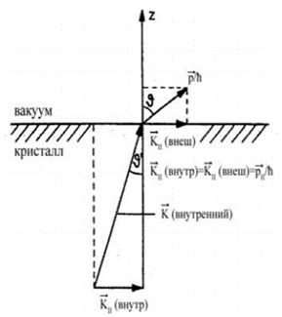
Рис 2.2 Изменение квазиимпульса фотоэлектрона при прохождении потенциального барьера.

Таким образом, при выходе в вакуум электрон будет двигаться в новом направлении, определяемом углом эмиссии $θ$. Кинетическую энергию свободного электрона и параллельную компоненту волнового вектора можно выразить как:
$E_{кин}=\frac{ħ^{2}{|\vec{k}|}^{2}}{2m}$ (2.7)
$|\vec{k_{∥}}|=|\vec{k}|sinθ$ (2.8)
Тогда,
$\left|\vec{k_{∥}^{вак}}\right|=\left|\vec{k_{∥}^{кр}}\right|=\sqrt{\frac{2m}{ħ^{2}}E_{кин}}sinθ≈0.52\sqrt{E_{кин}(эВ)}sinθ$ (2.9)
В случае двумерных объектов (в том числе, топологических поверхностных состояний в ТИ), $\vec{k_{⊥}^{кр}}$ принято считать нулевым, и тогда соотношение принимает вид:
$\left|\vec{k^{кр}}\right|=\left|\vec{k_{∥}^{кр}}\right|=\sqrt{\frac{2m}{ħ^{2}}E_{кин}}sinθ≈0.52\sqrt{E_{кин}(эВ)}sinθ$ (2.10)
Данное выражение связывает угол испускания электрона и волновой вектор в кристалле. Таким образом, измеряя угол $θ$ и кинетическую энергию $E_{кин}$ фотоэлектрона, можно получить зависимость энергии связи $E_{связи}$ (из (2.1)) от волнового вектора в кристалле (из (2.10)), то есть, дисперсию состояний в кристалле.

2.4 Дифракция медленных электронов (ДМЭ).
Дифракция медленных электронов (ДМЭ) – метод качественной и количественной оценки кристаллической структуры поверхности образца, основанный на способности электронов определенных энергий дифрагировать на кристаллической решетке образцов.
Пусть образец облучается электронами с длиной волны от 10 до 1 Å (энергии от 1,5 до 150 эВ), что сопоставимо с величиной постоянной кристаллической решетки. Тогда такое соответствие обеспечивает эффективные условия для дифракции данных «медленных» электронов на кристаллической решетке. Происходит фокусирование отраженных дифрагированных электронов в тех направлениях, для которых выполняются условия Вульфа — Брегга:
$a\cos{ϑ_{1}+a\cos{ϑ_{2}}}=mλ$ (2.11)
где $a$ – постоянная решетки, $λ$ — длина волны электрона, $ϑ_{1}$ — угол падения на отражающую плоскость; $ϑ_{2}$ — угол отражения; $m$ — целое число. Отраженные дифрагированные электроны регистрируются на экране. Геометрия расположения рефлексов на полученной картине дает изображение обратной решетки, что позволяет восстановить структуру прямой решетки и определить величины основных трансляционных векторов. Кроме того, по образовавшейся картине можно делать выводы о количестве доменов, о наличии (отсутствии) на поверхности сверхструктуры, фасеток и ступеней. По резкости рефлексов можно делать выводы о совершенстве структуры, так как при малых размерах доменов (нарушении дальнего порядка) рефлексы уширяются.

2.5 Используемые экспериментальные установки.
Измерения структуры валентной зоны и остовных уровней проводились методами ФЭСУР и РФЭС в центре синхротронного излучения SOLARIS (Польша) на установке UARPES при энергии излучения ℎ𝜈 =28 эВ и ℎ𝜈 =120 эВ соответственно. Измерения проводились в одной и той же точке. Для анализа структуры уровня Mn 3d использовалась энергия излучения ℎ𝜈 = 50 эВ, соответствующая резонансному усилению интенсивности уровня Mn 3d. Спектры измерялись при температуре T = 10-12K. Совершенство кристаллической структуры определялось методом дифракции медленных электронов (ДМЭ).
Дополнительные измерения проводились в ИФП СО РАН (Новосибирск) на установке SPECS ProvenX-ARPES при ℎ𝜈 = 21.22 эВ для ФЭСУР и ℎ𝜈 = 1486.7 эВ для РФЭС. Предварительные измерения РФЭС проводились в РЦ ФМИП СПбГУ на установке ESCALAB 250Xi.
Монокристаллы Mn(Bi_{1-x}Sb_{x})₂Te₄ были синтезированы вертикальным методом Бриджмена в Новосибирском государственном университете. В работе исследовалась серия образцов со стехиометрией Mn(Bi_{1-x}Sb_{x})₂Te₄ с заложенным при росте содержанием Sb x = 0, 0.1, 0.2, 0.3, 0.4, 0.5 и 1.
Чистые поверхности образцов получали сколом в сверхвысоком вакууме. Базовое давление в процессе эксперимента было на уровне 3-5 ×10⁻¹¹ мбар.

3. Результаты исследования и их обсуждение.

3.1 Определение качества образцов и концентрации атомов Sb
Для реальных кристаллов неизбежно возникновение дефектов и некоторого отклонения от заложенных при росте концентраций атомов в разных точках. Чтобы учесть такие отклонения, проводилась детальная характеризация образца (определение концентрации Sb, Bi, Te, Mn и положения точки Дирака) таким образом, что ФЭСУР и РФЭС измерения проводились в одной точке — использование синхротронного излучения позволяло менять энергию фотонов (и таким образом переключаться между РФЭС и ФЭСУР методами) не меняя позиции измерения.
Структурное качество образцов проверялось методом ДМЭ. На рис 3.1 а представлена картина, полученная методом ДМЭ, снятая при энергии электронов 75 эВ для образца с заявленным x = 0.4. Картина ДМЭ характеризуется гексагональным расположением рефлексов. Голубыми пунктирными линиями на рисунке отмечена элементарная ячейка в обратном пространстве. Подобные картины ДМЭ характерны для материалов с кристаллической структурой 𝑅$\overline{3}$𝑚, характерной для материалов семейства A₂B₃ и ТИ на их основе, в том числе и для измеряемых Mn(Bi_{1-x}Sb_{x})₂Te₄. Картины ДМЭ такого типа сохранялись для всех измеренных образцов, что свидетельствует об одинаковой кристаллической структуре, а резкость наблюдаемых рефлексов сигнализирует о высоком структурном качестве полученных образцов.
На рис. 3.1 б показаны спектры остовных уровней, измеренные методом РФЭС, для образцов с различной концентрацией атомов Sb. Спектры представлены в диапазоне энергий связи 20-50 эВ, что позволяет одновременно наблюдать и анализировать дублеты пиков остовных уровней всех элементов, которые должны содержаться в образце — Te 4d, Sb 4d, Bi 5d и Mn 3p. На основе полученных РФЭС спектров была вычислена концентрация атомов Sb (и остальных элементов) по формуле 2.4, при этом фон вычитался линейной функцией. Полученные значения x представлены над спектрами. Можно видеть, как с увеличением концентрации атомов Sb плавно снижается интенсивность пика Bi и увеличивается интенсивность пика Sb.
На вставке слева снизу на рис. 3.1 б показаны спектры линии Mn 3p для разных концентраций Sb. При их рассмотрении видно, что ни форма пика, ни его интенсивность значительно не меняются для измеряемых образцов всех стехиометрий, что указывает на приблизительно постоянную концентрацию атомов Mn в исследуемых образцах и, косвенно, на стабильность магнитных свойств материала.
На рис 3.1 в приведена измеренная методом РФЭС зависимость относительной интенсивности пиков Sb (сверху) и Bi (снизу) от заложенной при росте концентрации атомов Sb. Различные цвета точек соответствуют различным измеренным образцам. Относительная нормировка интенсивности пиков выполнена таким образом, чтобы сумма интенсивностей пред-
ставленных пиков Bi 5d, Sb 4d, Te 4d и Mn 3p была равна 1. Представленная зависимость демонстрирует линейное увеличение относительной интенсивности пика Sb, с некоторым разбросом для различных образцов, что указывает на ожидаемое линейное возрастание доли Sb в стехиометрии. На нижнем рисунке представлена аналогичная зависимость для изменений интенсивности остовных уровней Bi. Видно, что относительная интенсивность пика Bi линейно
уменьшается.

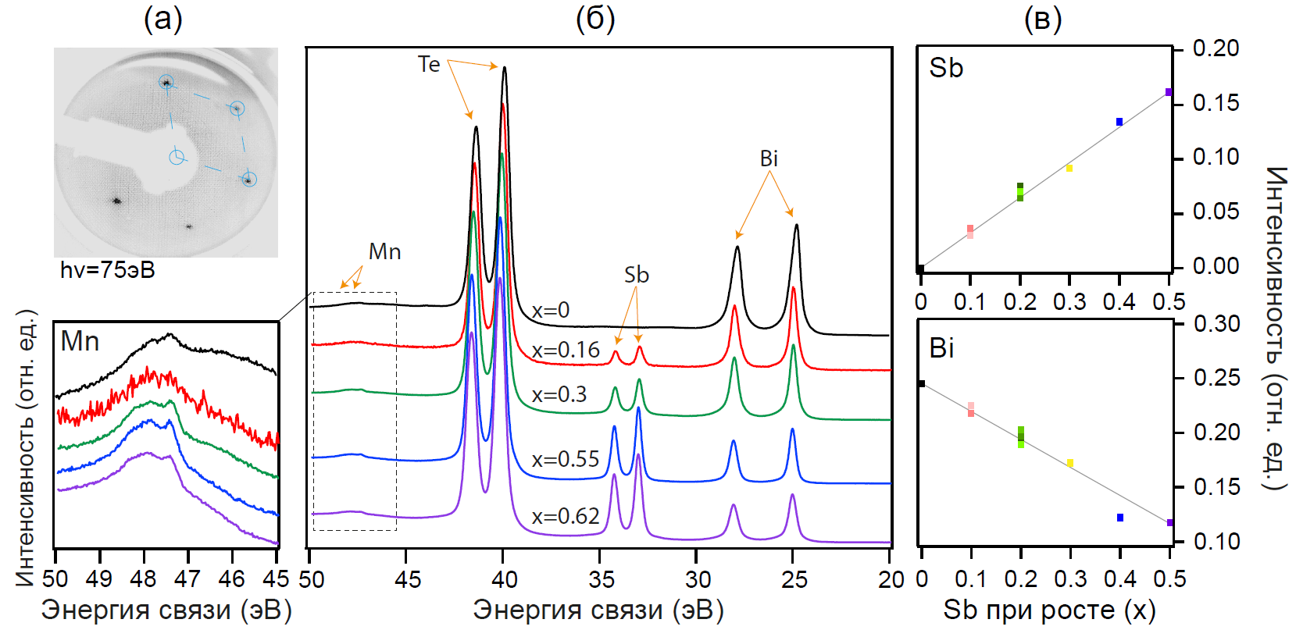
Рис. 3.1 (а) — картина ДМЭ с гексагональным расположением рефлексов, характерным для всех образов Mn(Bi_{1-x}Sb_{x})₂Te₄. Голубыми пунктирными линиями отмечена элементарная ячейка. (б) — изменение структуры и интенсивности остовных уровней Bi, Te, Sb и Mn в РФЭС спектрах, измеренных при hv=120 эВ при изменении концентрации атомов Sb. Вставка слева снизу показывает подробнее структуру уровней Mn 3p. (в) — измеренное методом РФЭС изменение относительной интенсивности пиков Sb (сверху) и Bi (снизу) от заложенной при росте образца доли атомов Sb. Различные цвета соответствуют различным образцам.

Для оценки концентраций атомов из анализа интенсивности соответствующих пиков в РФЭС спектрах была использована база данных сечений фотоионизации остовных уровней Тржасковской [57]. Анализ с использованием этой базы данных показал, что для всех исследованных образцов измеренные концентрации оказались выше заложенных при росте. Эффект превышения расчетной концентрации атомов Sb относительно заложенной при росте отмечался ранее в работе [55]. Это может быть вызвано как особенностью роста, так и особенностью оценки. Рост кристалла проводился не из расплава, а из растворителя на основе (Bi,Sb)₂Te₃. Таким образом, данные химического анализа свидетельствуют о преимущественном вхождении сурьмы в кристалл относительно растворителя. Также, такое поведение может вызываться существенно неравномерным распределением атомов Sb в образце, однако, эта возможность была исключена путём анализ образцов из разных частей слитка, который показал сохранение Bi/Sb соотношения в процессе кристаллизации Mn(Bi_{1-x}Sb_{x})₂Te₄. Оценка концентраций, как упоминалось, зависит от используемых баз данных.

3.2 Определение положения точки Дирака
Для того чтобы определить изменения уровня легирования (и, соответственно, сдвига точки Дирака относительно уровня Ферми) образцов Mn(Bi_{1-x}Sb_{x})₂Te₄ при изменении концентрации атомов Sb, были измерены спектры валентной зоны методом ФЭСУР в диапазоне локализации топологических поверхностных состояний (от -0.05 до 0.5 по энергии связи). Данные спектры для различных величин оцененных концентраций атомов Sb (в тех же точках) представлены на рис. 3.2 (а-з).

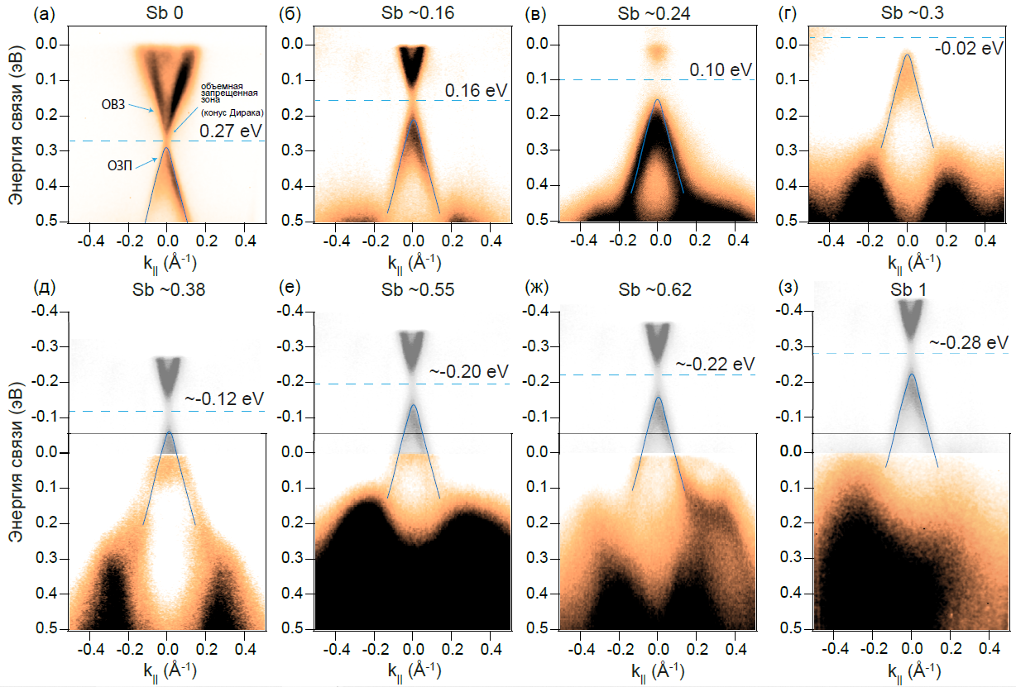
Рис. 3.2 Изменение структуры валентных состояний и положения точки Дирака в зависимости от концентрации атомов Sb. Для концентраций выше x = 0.3 положение точки Дирака оценивается посредством наложения спектра, измеренного при концентрации x = 0.16 (представлен полупрозрачным, черно-белым). Положение точки Дирака отмечено горизонтальной голубой пунктирной линией.

На рис. 3.2 а отмечены объемная валентная зона (ОВЗ), объемная зона проводимости (ОЗП) и фундаментальная запрещенная зона между ними, в которой находятся часть конуса Дирака (оставшаяся часть смешена с ОВЗ и ОЗП) и запрещенная зона, открываемая в точке Дирака. Валентная зона также отмечена на всех картинках голубой кривой. По мере увеличения концентрации атомов Sb точка Дирака сдвигается к уровню Ферми, и для Sb х = 0.3 располагается на уровне Ферми. Синими пунктирными линиями обозначены положения точки Дирака. Для концентраций, превышающих x = 0.3, в спектрах видна только валентная зона, поэтому явно определить положение точки Дирака возможно только для x = 0, 0.16, 0.24 и 0.3. Экспериментально измерить электронные состояния, локализованные выше уровня Ферми, возможно на установках с двухфотонной фотоэмиссией. Однако, такие установки основаны на лазерах в качестве источников фотонов, а значит, при измерении на таких установках теряется возможность переключать энергию фотонов и измерять остовные уровни для определения концентрации в данной точке.
Аналитическая аппроксимация валентной зоны (и линейная, и квадратичная) не может определить положение точки Дирака, так как такая аппроксимация, во-первых, будет зависеть от аппроксимируемого диапазона, и, во-вторых, будет иметь точку сходимости ниже, чем точка Дирака. Поэтому для определения положения точки Дирака в случае x>0.3 было сделано предположение об идентичности (либо пренебрежимо малом изменении) деталей электронной структуры для образцов при различных x, и на рис. 3.2 д-з выше уровня Ферми добавлены спектры образца с x = 0.16 со сдвигом, сделанным таким образом, чтобы состояния наложенного спектра (представлены полупрозрачными, черно-белыми) продолжали экспериментально измеренные состояния. Точка для x = 0.24 снята на другой установке и при другой энергии возбуждающих фотоэмиссию фотонов, но тем не менее не выбивается из зависимости.

3.3 Зависимость положения точки Дирака от концентрации атомов Sb
Зависимость, представленная на рис. 3.3 а (левая шкала), сопоставляет вычисленные концентрации атомов Sb и оцененные положения точки Дирака на различных образцах Mn(Bi_{1-x}Sb_{x})₂Te₄. Данная зависимость хорошо аппроксимируется функцией вида $\sqrt{x}$ (черная пунктирная линия). Для состояний конуса Дирака справедливо следующее соотношение волнового вектора на уровне Ферми с плотностью состояний на уровне Ферми [21]:
$\frac{Dk_{f}^{2}}{4π}=|n_{ss}|$ (3.1)
Здесь D – вырождение фермиона Дирака (константа), и |𝑛_{𝑠𝑠}| — плотность носителей заряда на поверхности. В приближении линейной дисперсии Дираковских электронов волновой вектор на уровне Ферми прямо пропорционален положению точки Дирака (DP). Таким образом, плотность носителей заряда на поверхности изменяется линейно от концентрации атомов Sb.
$\left|n_{ss}\right|\sim k_{f}^{2}\sim (DP)^{2}\sim {\sqrt{x}}^{2}=x$ (3.2)
Хорошее совпадение аппроксимирующей функции свидетельствует о том, что вблизи концентрации атомов Sb x=0.3 на уровне Ферми находятся топологические состояния без вкладов, обусловленных состояниями валентной зоны и зоны проводимости. Подобное поведение точки Дирака от концентрации атомов Sb наблюдалось для образцов Bi₂Te₃ [38], MnBi₂Te₄ [23], MnBi₆Te₁₀ [58].

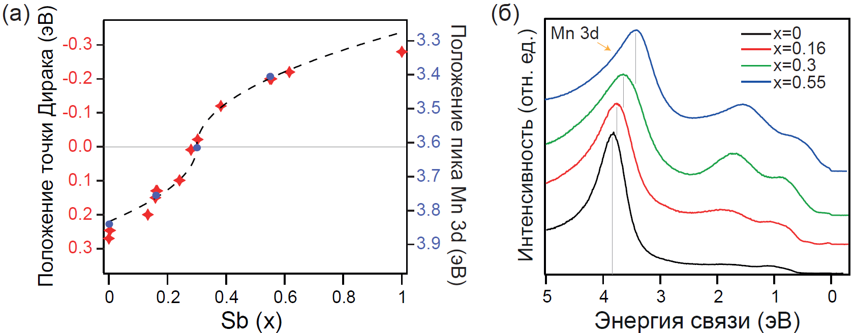
Рис 3.3 (а) – Оценка изменений положения точки Дирака для Mn(Bi_{1-x}Sb_{x})₂Te₄ при изменении концентрации атомов Sb (шкала слева, показано красными точками). Синими точками представлено изменение энергетического положения пика Mn 3d (шкала справа), (б) – экспериментально измеренное энергетическое положения Mn 3d профиль плотности электронных состояний валентной зоны в точке Г (в диапазоне k|| = ± 0.5 Å⁻¹) в резонансных фотоэлектронных спектрах (hv=50 эВ) при изменении концентрации атомов Sb.

Стоит отметить, что на концах зависимости (рис. 3.3) положение точек отклоняется от корневой аппроксимации, что может быть связано с вкладом в плотность состояний на уровне Ферми состояний зоны проводимости или валентной зоны. Кроме того, для чистого MnSb₂Te₄ отклонение от корневой зависимости может быть вызвано возросшей погрешностью, так как оценка положения точки Дирака используемым методом затруднена из-за большого энергетического расстояния между точкой Дирака и уровнем Ферми.
В нашем исследовании переход точки Дирака через уровень Ферми наблюдается при концентрации Sb x = 0.3. Это согласуется с другими исследованиями, выполненных различными методами [22, 23]. Однако, существует и ряд других работ [23, 25, 26, 27], в которых переход через уровень Ферми наблюдается при других концентрациях атомов Sb. Подобное различие может быть вызвано особенностями в используемых методах выращивания образцов и соответствующих концентрациях дефектов, а так же от типа частиц, которые могут адсорбироваться на образце во время измерений. Частично это подтверждается в работе [23], где обнаружено, что для одинаковых концентраций атомов Sb уровень Ферми ближе к точке Дирака для тонких пленок, чем в случае объемных образцов.
Для исследования сдвига валентной зоны, не относящегося напрямую к сдвигу конуса Дирака, в данной работе проведены исследования энергетического сдвига пика Mn 3d, локализованного в области валентной зоны. На рис. 3.3 б показан экспериментально измеренный энергетический сдвиг пика Mn 3d при изменении концентрации атомов Sb. Спектры для различных концентраций атомов Sb обозначены разными цветами. Спектры нормировались на высоту пика Mn 3d.
Для выделения пика Mn 3d в валентной зоне использовалась резонансная фотоэлектронная спектроскопия с энергией 50 эВ, соответствующая переходу Mn 2p-3d [59]. Положения пика Mn 3d по энергии связи нанесены на рис. 3.3 а синими точками (правая шкала). Величина деления левой шкалы совпадает с величиной деления правой шкалы. Таким образом, явно видно, что сдвиг пика Mn 3d происходит ровно на то же энергетическое расстояние, что и сдвиг точки Дирака. Это подтверждает справедливость оценки точки Дирака при условии, что валентная зона сдвигается жестким образом.
С повышением концентрации атомов Sb наблюдается понижение интенсивности резонансного пика Mn 3d относительно валентной зоны. С одной стороны, это можно связать с ослаблением интенсивности магнитного резонанса (и магнитных свойств в целом) для соединений Mn(Bi_{1-x}Sb_{x})₂Te₄ с увеличением x. Но с другой стороны, исходя из представленных данных можно предположить, что так как сдвиг валентной зоны больше, чем сдвиг остовных уровней (примерно в два раза), меняется энергетическое расстояние между уровнями, участвующими в резонансе, и энергия резонанса несколько сдвигается. Таким образом, измерение при энергии фотонов 50 эВ уже приходится на спад резонансного пика, причем тем дальше, чем больше концентрация Sb.

Заключение.
В работе представлены и проанализированы изменения структуры валентной зоны, топологических состояний и остовных уровней для серии магнитных ТИ со стехиометрией Mn(Bi_{1-x}Sb_{x})₂Te₄ при изменении заложенной при росте концентрации атомов Sb в широком диапазоне х = 0, 0.1, 0.2, 0.3, 0.4, 0.5 и 1. На основе полученных данных в соответствии с целями и задачами данной работы, сделаны следующие выводы:
- Измеренные в точках образцов концентрации стабильно превышают заявленные при росте. Рост кристалла проводился не из расплава, а из растворителя на основе (Bi,Sb)₂Te₃. Таким образом, данные химического анализа свидетельствуют о преимущественном вхождении сурьмы в кристалл относительно растворителя.
- Показан постепенный энергетический сдвиг конуса Дирака при увеличении концентрации атомов Sb в образце. Данный сдвига характеризуется корневой зависимостью от концентрации атомов Sb, таким образом, физическая природа такого сдвига соответствует случаю линейного изменения плотности носителей заряда. Обнаружено, что точка компенсированного полупроводника наступает при концентрации атомов Sb x≈0.3.
- Пик Mn 3d, включённый в валентную зону, сдвигается на то же энергетическое состояние, что и точка Дирака, из чего можно сделать вывод, что валентная зона сдвигается целостно.
Полученные результаты опубликованы в работе [60].

Литература.
1. R. Yu, W. Zhang, H.-J. Zhang, S.-C. Zhang, X. Dai and Z. Fang «Quantized Anomalous Hall Effect in Magnetic Topological Insulators» Science, 329 5987 61-64, 2010.
2. K. Nomura and N. Nagaosa «Surface-Quantized Anomalous Hall Current and the Magnetoelectric Effect in Magnetically Disordered Topological Insulators» Phys. Rev. Lett., 106 166802, 2011.
3. K. He, Y. Wang, and Q.-K. Xue «Quantum anomalous Hall effect» Natl. Sci. Rev., 1 1 38-48, 2013.
4. C.-X. Liu, S.-C. Zhang, and X.-L. Qi «The Quantum Anomalous Hall Effect: Theory and Experiment» Annu. Rev. Condens. Matter Phys., 7 301–321, 2016.
5. J. Wang, B. Lian, and S.-C. Zhang «Quantum anomalous Hall effect in magnetic topological insulators» Phys. Scr., T164 014003, 2015.
6. X.-L. Qi, R. Li, J. Zang, and S.-C. Zhang «Inducing a magnetic monopole with topological surface States» Science, 323 (5918) 1184-1187, 2009.
7. R. Li, J. Wang, X.-L. Qi, and S.-C. Zhang «Dynamical axion field in topological magnetic insulators» Nature Phys., 6 284–288, 2010.
8. X. Wan, A. M. Turner, A. Vishwanath and S. Y. Savrasov «Topological semimetal and Fermi-arc surface states in the electronic structure of pyrochlore iridates» Phys. Rev. B, 83 205101, 2011.
9. W. Luo and X.-L. Qi «Massive Dirac surface states in topological insulator/magnetic insulator heterostructures» Phys. Rev. B, 87 085431, 2013.
10. S. V. Eremeev, V. N. Men'shov, V. V. Tugushev, P. M. Echenique and E. V. Chulkov «Magnetic proximity effect at the three-dimensional topological insulator/magnetic insulator interface» Phys. Rev. B, 88 144430, 2013.
11. C.-Z. Chang, J. Zhang, X. Feng, et al. «Experimental observation of the quantum anomalous Hall effect in a magnetic topological insulator» Science, 340 (6129) 167-170, 2013.
12. M. Mogi, R. Yoshimi, A. Tsukazaki, K. Yasuda, Y. Kozuka, K. S. Takahashi, M. Kawasaki and Y. Tokura «Magnetic modulation doping in topological insulators toward higher-temperature quantum anomalous Hall effect» Appl. Phys. Lett., 107 182401, 2015.
13. A. M. Shikin, D. A. Estyunin, Yu. I. Surnin, et al. «Dirac gap opening and Dirac-fermion-mediated magnetic coupling in antiferromagnetic Gd-doped topological insulators and their manipulation by synchrotron radiation» Sci. Rep., 18 4813, 2019.
14. С. О. Фильнов, Ю. И. Сурнин, А. В. Королёва и et al. «Магнитная и электронная структуры Gd-легированного топологического изолятора Bi1.09Gd0.06Sb0.85Te3» ЖЭТФ, 156 3 (9) 483-492, 2019.
15. A. M. Shikin, D. A. Estyunin, A. V. Koroleva, D. A. Glazkova, T. P. Makarova and S. O. Filnov «Gap Opening Mechanism at the Dirac Point in the Electronic Spectrum of Gd-Doped Topological Insulator» Physics of the Solid State 62 338-349 2020.
16. M. M. Otrokov, I. I. Klimovskikh, H. Bentmann, et al. «Prediction and observation of an antiferromagnetic topological insulator» Nature, 576 416-422, 2019.
17. Y. Deng, Y. Yu, M. Z. Shi, Z. Guo, Z. Xu, J. Wang, X. H. Chen, Y. Zhang «Quantum anomalous Hall effect in intrinsic magnetic topological insulator MnBi2Te4» Science, 367 (6480) 895-900, 2020.
18. D. A. Estyunin, I. I. Klimovskikh, A. M. Shikin, et al. «Signatures of temperature driven antiferromagnetic transition in the electronic structure of topological insulator MnBi2Te4» APL Materials, 8 021105, 2020.
19. A. M. Shikin, D. A. Estyunin, I. I. Klimovskikh, et al. «Nature of the Dirac gap modulation and surface magnetic interaction in axion antiferromagnetic topological insulator MnBi2Te4» Sci. Rep., 10 13226, 2020.
20. A. M. Shikin, D. A. Estyunin, N. L. Zaitsev, et al. «Sample-dependent Dirac-point gap in MnBi2Te4 and its response to applied surface charge: A combined photoemission and ab initio study» Phys. Rev. B, 104 115168, 2021.
21. J. Zhang, C.-Z. Chang, Z. Zhang, et al. «Band structure engineering in (Bi1-xSbx)2Te3 ternary topological insulators» Nat. Communications, 2 574, 2011.
22. S. X. M. Riberolles, Q. Zhang, E. Gordon, N. P. Butch, L. Ke, J.-Q. Yan, and R. J. McQueeney «Evolution of magnetic interactions in Sb-substituted MnBi2Te4» Phys. Rev. B, 104 064401, 2021.
23. B. Chen, F. Fei, D. Zhang, et al. «Intrinsic magnetic topological insulator phases in the Sb doped MnBi2Te4 bulks and thin flakes» Nat. Communications, 10 4469, 2019.
24. X.-M. Ma, Y. Zhao, K. Zhang, et al. «Realization of a tunable surface Dirac gap in Sb-doped MnBi2Te4» Phys. Rev. B, 103 L121112, 2021.
25. J.-Q. Yan, S. Okamoto, M. A. McGuire, A. F. May, R. J. McQueeney, and B. C. Sales «Evolution of structural, magnetic, and transport properties in MnBi2-xSbxTe4» Phys. Rev. B, 100 104409, 2019.
26. S. Wimmer, J. Sanchez-Barriga, P. Kuppers, et al. «Mn-Rich MnSb2Te4: A Topological Insulator with Magnetic Gap Closing at High Curie Temperatures of 45–50 K» Adv. Mater., 33 2102935, 2021.
27. W. Ko, M. Kolmer, J. Yan, A. D. Pham, M. Fu, F. Lüpke, S. Okamoto, Z. Gai, P. Ganesh and A.-P. Li «Realizing gapped surface states in the magnetic topological insulator MnBi2-xSbxTe4» Phys. Rev. B, 102 115402, 2020.
28. K. v. Klitzing « The Quantum Hall Effect: Nobel Lectures in Physics — 1985» Advances in Physical Sciences, 150 107, 1986.
29. K. v. Klitzing, G. Dorda, and M. Pepper. «New method for high-accuracy determination of the ﬁne-structure constant based on quantized hall resistance». Phys. Rev. Lett., 45 494-497, 1980.
30. D. J. Thouless, M. Kohmoto, M. P. Nightingale, and M. den Nijs «Quantized hall conductance in a two-dimensional periodic potential» Phys. Rev. Lett., 49 405-408, 1982.
31. B. I. Halperin «Quantized Hall conductance, current-carrying edge states, and the existence of ex-tended states in a two-dimensional disordered potential» Phys. Rev. B, 25 2185-2190, 1982.
32. C. L. Kane and E. J. Mele «Quantum spin hall effect in graphene» Phys. Rev. Lett., 95 226801, 2005.
33. C.-X. Liu, X.-L. Qi, X. Dai, Z. Fang and S.-C. Zhang «Quantum anomalous hall effect in Hg1-yMnyTe quantum wells» Phys. Rev. Lett., 101 146802, 2008
34. M. Z. Hasan and C. L. Kane «Colloquium: Topological insulators» Rev. Mod. Phys., 82 3045-3067, 2010.
35. R. Jackiw and C. Rebbi «Solitons with fermion number» Phys. Rev. D, 13 3398-3409, 1976.
36. C. L. Kane, M. Franz, and L. Molenkamp «Chapter 1 - Topological band theory and the Z2 invariant» Elsevier, 2013.
37. Z. K. Liu, B. Zhou, Y. Zhang et al. «Discovery of a Three-Dimensional Topological Dirac Semimetal, Na3Bi» Science, 343 6173 864-867, 2014.
38. H. Zhang, C.-X. Liu, X.-L. Qi, X. Dai, Z. Fang and S.-C. Zhang «Topological insulators in Bi2Se3, Bi2Te3 and Sb2Te3 with a single dirac cone on the surface» Nature Phys., 5 438-442, 2009
39. B. A. Bernevig, T. L. Hughes and S.-C. Zhang «Quantum spin hall effect and topo-logical phase transition in HgTe quantum wells» Science, 314 5806 1757, 2006
40. Y. Ando «Topological Insulator Materials» Journal of the Physical Society of Japan, 82 102001 2013
41. L. Fu and C. L. Kane «Topological insulators with inversion symmetry» Phys. Rev. B, 76 045302, 2007.
42. C.-Z. Chang and M. Li «Quantum anomalous hall effect in time-reversal-symmetry breaking topological insulators» Journal of Physics: Condensed Matter, 28 12 123002, 2016.
43. X.-L. Qi, T. L. Hughes, and S.-C. Zhang «Topological ﬁeld theory of time-reversal invariant insulators» Phys. Rev. B, 78 195424, 2008.
44. Y. L. Chen, J.-H. Chu, J. G. Analytis et al. «Massive dirac fermion on the surface of a magnetically doped topological insulator» Science, 329 5992 659, 2010
45. R. R. Biswas and A. V. Balatsky «Impurity-induced states on the surface of threedimesional topological insulators» Phys. Rev. B, 81 233405, 2010
46. X. Fa-Xian and Z. Tong-Tong «Topological insulator nanostructures and devices» Chin. Phys. B, 22 9 096104, 2013
47. A. Banerjee, A. Sundaresh, K. Majhi, R. Ganesan and P. S. Anil Kumar «Accessing Rashba states in electrostatically gated topological insulator devices» Appl. Phys. Lett., 109 232408, 2016.
48. C. Kane «An insulator with a twist» Nature Phys., 4 5 348-349, 2008.
49. A. M. Shikin, A. A. Rybkina, D. A. Estyunin et al. «Dirac cone intensity asymmetry and surface magnetic field in V-doped and pristine topological insulators generated by synchrotron and laser radiation» Sci. Rep., 8 1 6544, 2018.
50. S. V. Eremeev, M. G. Vergniory, T. V. Menshchikova, A. A. Shaposhnikov and E. V. Chulkov «The effect of van der Waal's gap expansions on the surface electronic structure of layered topological insulators» New J. Phys., 14 113030, 2012
51. E. Frantzeskakis, S. V. Ramankutty, N. de Jong et al «Trigger of the Ubiquitous Surface Band Bending in 3D Topological Insulators» Physi-cal Review X, 7 041041, 2017.
52. D. Hsieh, Y. Xia, D. Qian et al. «A tunable topological insulator in the spin helical dirac transport regime» Nature, 460 7259 1101-5, 2009.
53. S.-Y. Xu, Y. Xia, L. A. Wray et al. «Topological phase transition and texture inversion in a tunable topological insulator» Science, 332 6029 560-4, 2011
54. S. Zhu, Y. Ishida, K. Kuroda et al. «Ultrafast electron dynamics at the dirac node of the topological insulator sb2te3» Sci. Rep., 5 13213, 2015.
55. C. Hu, S.-W. Lien, E. Feng, S. Mackey, H.-J. Tien, I. I. Mazin, H. Cao, T.-R. Chang and N. Ni «Tuning magnetism and band topology through antisite defects in Sb-doped MnBi4Te7» Phys. Rev. B, 104 054422, 2021.
56. А. М. Шикин «Взаимодействие фотонов и электронов с твёрдым телом» Санкт-Петербург: ВВМ, 2008.
57. I. M. Band, Yu. I. Kharitonov and M. B. Trzhaskovskaya «Photoionization cross sections and photoelectron angular distributions for x-ray line energies in the range 0.132–4.509 keV targets: 1 ≤ Z ≤ 100» Atomic Data and Nuclear Data Tables, 23 5 443-505, 1979.
58. H. Xie, F. Fei, F. Fang et al. «Charge Carrier Mediation and Ferromagnetism induced in MnBi6Te10 Magnetic Topological Insulators by antimony doping» J. Phys. D: Appl. Phys., 55 104002, 2022.
59. A. M. Shikin, A. A. Rybkina, D. A. Estyunin et al «Non-monotonic variation of the Kramers point band gap with increasing magnetic doping in BiTeI» Sci. Rep., 11 23332, 2021.
60. Д. А. Глазкова, Д. А. Естюнин, И. И. Климовских, Т. П. Макарова, О. Е. Терещенко, К. А. Кох, В. А. Голяшов, А. В. Королёва, А. М. Шикин « Электронная структура магнитных топологических изоляторов серии Mn(Bi1-xSbx)2Te4 при изменении концентрации атомов Sb», Письма в ЖЭТФ, 115 5, 2022.

